L’univers de Hettich « Space and Architecture » à l’interzum
Des solutions d’aménagement innovantes pour les espaces de travail et bien plus

« Transforming Spaces – with innovative Motion » est le principe d’aménagement de Hettich où le système rotatif-pivotant RoomSpin unique en son genre joue un rôle clé et permet une approche de planification inédite. Avec ses solutions de ferrures innovantes, Hettich fait progresser la transformation à l’intérieur des bâtiments. Au salon interzum 2025, l’entreprise présentera des solutions proches de la pratique pour les espaces de travail et incitera les architectes d’intérieur, les spécialistes de l’aménagement et les designers à appliquer ces idées aux domaines du Compact Living, de l’Open Living, des Public Spaces et du Retail. L’utilisation efficace et flexible des pièces, des espaces et des meubles est ici primordiale.

L’univers de Hettich « Space and Architecture » à l’interzum diffusera une atmosphère fascinante de renouveau : rien ne change, mais tout est différent. Chaque solution de bureau se base sur des mouvements bien définis qui créent des structures flexibles et adaptées. Que ce soit par coulissage ou rotation – la transformation des pièces et des meubles n’a jamais été si complète, attrayante et confortable.

Des espaces de travail flexibles
Le bureau à domicile et le télétravail limitent les espaces de travail traditionnels et augmentent les exigences en matière d’utilisation efficace et flexible. Hettich montre comment il est possible de créer des zones flexibles utilisables des deux côtés grâce à des modules muraux coulissants qui servent, en même temps, de cloisons. Il est possible d’utiliser des matériaux, p. ex. en verre ou absorbant le bruit. Que ce soit pour une réunion ou pour travailler en toute tranquillité – la pièce adaptée est créée là où l’on en a besoin. Les tableaux blancs peuvent être positionnés à souhait et il est même possible d’agrandir les bureaux en un tournemain grâce au système enfichable. Jusqu'à l'organisation bien pensée pour le matériel de bureau, la flexibilité est ici tout un programme.

RoomSpin – la transformation par rotation
Avec le système rotatif-pivotant RoomSpin, Hettich a conçu une structure de base technique qui permet à l’utilisateur de « faire tourner » lui-même ses postes de travail et meubles de bureau dans un mouvement harmonieux. L’agencement est facilement réorganisé en fonction de ce qu’exige la tâche à effectuer. Une particularité étonnante : chaque mouvement est exécuté en fonction d’une chorographie bien précise si bien que l’aspect de la pièce, l’éclairage ou les connexions peuvent être parfaitement planifiés en amont. Avec « Layers® moved by RoomSpin », Hettich présentera, en plus, un concept d'aménagement de bureau prêt à l'emploi de son partenaire commercial Kuhn – spécialisé dans les solutions pièce dans la pièce et les systèmes de portes coulissantes pour la construction. La gamme de produits, qui regroupe des solutions d'assise et de réunion en acier très design et en feutre recyclé ainsi que des meubles de rangement. « Layers® », permet de réunir meuble et amortisseur en un seul élément et suit un schéma intelligent en restant toutefois dynamique et personnalisable à souhait, sans outil, et de manière modulable. Le concept de Kuhn montre les potentiels qu’offre RoomSpin en tant qu’innovation pour la transformation des espaces de travail. Les mouvements spéciaux permettent de planifier facilement plusieurs meubles à hauteur de mur les uns à côté des autres et qui peuvent être tournés en cascade. Cela est unique.

Découvrir les performances de SpinLines
Afin de permettre de découvrir toute la puissance transformatrice de ses systèmes SpinLines, Hettich a développé un objet d’exposition particulier spécialement pour l’interzum 2025 ayant comme devise « Tout en un » : ComfortSpin, FurnSpin et RoomSpin – la famille SpinLines actuelle est réunie dans cet objet exposé qui facilite la vie quotidienne et joue avec les possibilités offertes par la métamorphose des meubles et de pièces entières. L’intérieur devient l’extérieur et ce qui est fermé s’ouvre. Il est même possible de tourner l’objet exposé de 180 degrés. Cet espace cache un lieu de refuge confortable qu’il est possible d’utiliser comme poste de travail et qui présente d’autres solutions étonnantes regorgeant de détails astucieux. Les potentiels de création d'une culture de l'habitat et du travail en pleine mutation sont importants.

Les solutions de Hettich pour les espaces de travail n’attendent plus que d’être découvertes par les architectes d’intérieur et les spécialistes de l’aménagement qui peuvent les utiliser comme base pour créer des concepts d’agencement transformateurs et par les fabricants de meubles pour leurs propres développements de programmes.

Les images suivantes sont disponibles en téléchargement dans le menu « Presse » sur www.hettich.com:

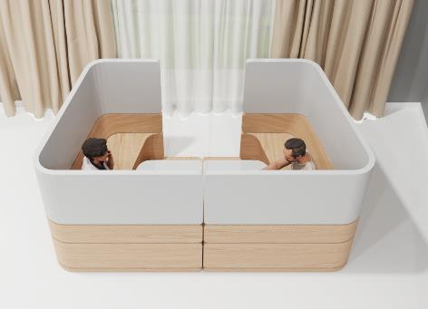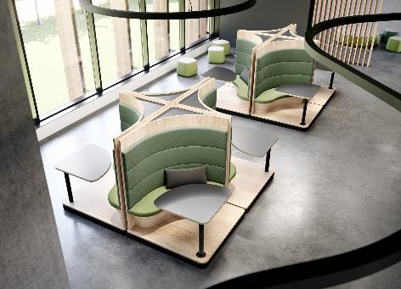
202025_a, 202025_b
Au salon interzum, Hettich montrera des solutions uniques en leur genre permettant de transformer des pièces et des meubles par des séquences de mouvement strictement définies et de les adapter de manière flexible aux individus et à leurs tâches. Photo : Hettich

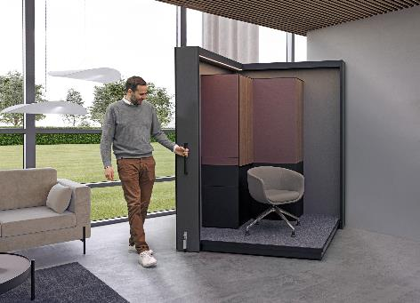
202025_c
« Tout en un » : ce meuble système de la collection SpinLines renferme une incroyable capacité de transformation – jusqu’à devenir un poste de travail confortable. Photo : Hettich
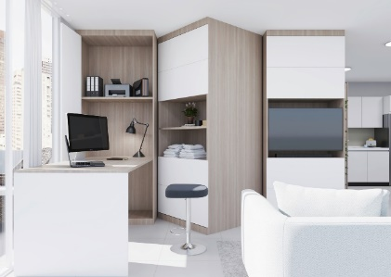
202025_d
De grands potentiels pour Compact Living : il est possible d’ordonner plusieurs RoomSpins en forme de cascade si bien que l’espace est utilisé de manière entièrement différente par une simple rotation. Photo : Hettich

À propos de Hettich
Fondée en 1888, Hettich est aujourd’hui l’un des plus grands et des plus prospères fabricants de ferrures pour meubles sur la scène internationale. Cette entreprise familiale est implantée à Kirchlengern, au cœur du bassin de l’industrie du meuble en Westphalie orientale, en Allemagne. Environ 8 400 collègues travaillent ensemble pour fournir nos solutions d’avenir dans plus de 100 pays. Fidèle à sa promesse "It's all in Hettich", la marque propose un large portefeuille de services, toujours axé sur les besoins de ses clients à travers le monde. Une gestion durable du commerce sans nullement négliger les aspects sociaux, sociétaux et écologiques a toujours été une priorité absolue chez Hettich. www.hettich.com

